Муниципальное казенное дошкольное образовательное учреждение города Новосибирска «Детский сад №414 комбинированного вида «Чебурашка»

**Урок здоровья**

**Зубная фея**

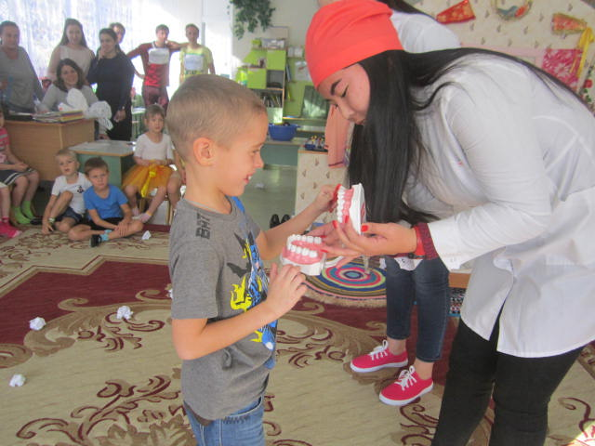

Выполнили: Балталаева А.С.

Кудрявцева В.В.

Новосибирск, 2017

**Актуальность**

Самое ценное в нашей жизни - здоровье. Стоматологи утверждают, чтобы продлить жизнь человека минимум на 10 лет можно, имея здоровые зубы. Это объясняется тем, что в ротовой полости обитает огромное количество бактерий. Эти бактерии не наносят вреда организму человека до тех пор, пока его десны и вся полость здоровы. Заболевания зубов являются наиболее распространенными болезнями человека. По статистике, более 90 % населения планеты страдают подобными проблемами. Актуальность заболеваний полости рта очевидна. Но только правильное лечение зубов и постоянная профилактика помогут решить данную проблему.

Задача взрослых - помочь детям сформировать правильные культурно-гигиенические навыки, чтобы сохранить зубы как можно дольше здоровыми, крепкими, а улыбку белоснежной.

**Историческая справка**

С незапамятных времен ещё древним людям приходилось прибегать к различным подручным средствам для удаления из зубов остатков пищи. Чем только люди не чистили зубы до появления зубной пасты и щетки.

В Древнем Египте 5 тыс. лет назад появились первые зубные щетки, точнее зубные “палочки”. Делали их из особых пород деревьев, содержащих эфирные масла, которые обладают дезинфицирующим средством. Так же ими для белизны зубов использовался порошок из сухого ладана, мирры, кау, веток мастикового дерева, бараньего рога и изюма.

В Древней Греции во II веке до н.э. появились зубочистки. К 1500 г. до н.э. появились первые рецепты зубных паст и порошков, которые состояли из пемзы с добавлением в них натуральных кислот - винного уксуса или винной кислоты.

В древнем Риме был изобретен первый свинцовый инструмент для удаления зубов.

Первая зубная щетка наподобие современных, из свиной щетины, появилась в Китае 28 июня 1497 года.

**В России**

В XVI веке были известны подобные “зубные метелки”, состоящие из деревянной палочки и метелки из свиной щетины. Уже при Иване Грозном бородатые бояре доставали в конце бурного пира из кармана кафтана “зубную метлу” — деревянную палочку с пучком щетины. Привезли эти изобретения в Россию из Европы, где в ходу со свиными метелками были и метелки из конского волоса, щетины барсука и т.д.

При Петре I щётку царским указом велено было заменить тряпочкой и щепотью толчёного мела. В деревнях же по-прежнему зубы натирали берёзовым углём, который отлично отбеливал зубы.

Цель:

Формировать у детей культурно-гигиенические навыки, учить правильно использовать предметы личной гигиены.

Задачи:

1.Расширить и углубить знания детей о ротовой полости, зубах.

2.Обучить правильной технике чистки зубов.

3.Формировать знания о полезных продуктах для зубов.

4.Обогатить словарный запас и объяснить значение новых слов.

5.Стимулировать развитие ответственности за свое здоровье.

6.Развивать познавательную активность, творческие способности, воображение, мышление, фантазию, коммуникативные навыки.

7.Воспитывать аккуратность, самостоятельность.

**Ход:**

Здравствуйте ребята!

Вы обо мне конечно же слыхали,

Но видеть не видали!

Я в гости к вам пришла

И много интересного с собою принесла!

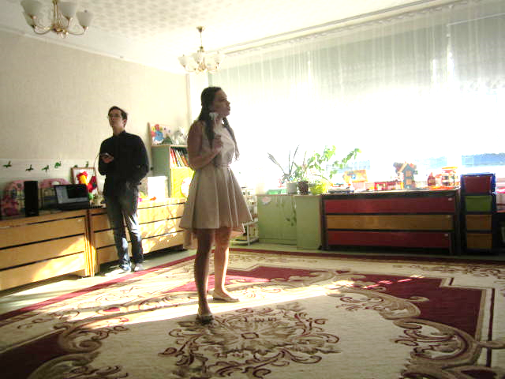

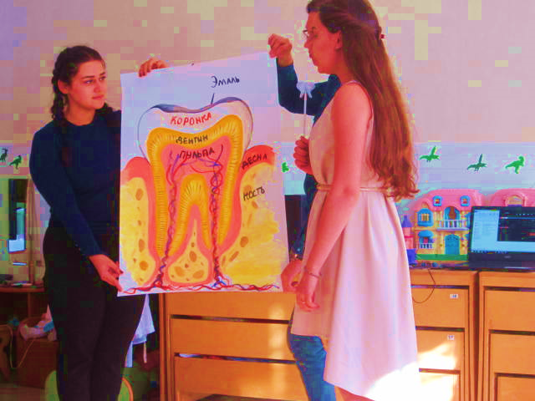**Беседы зубной феи с детьми**

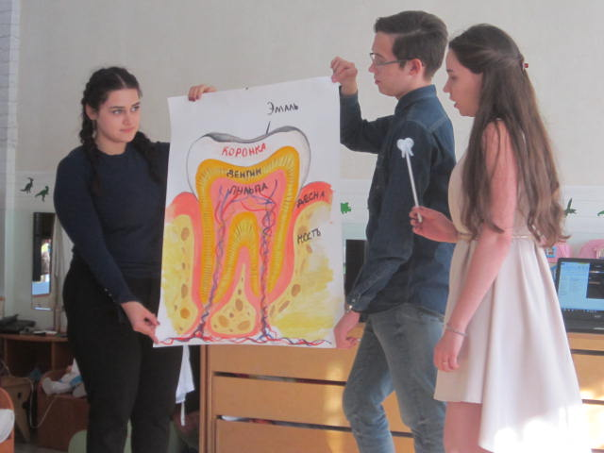

**Игры от зубной феи**

1. **«**Сражение» с злобным, хитрым и коварным «КАРИЕСОМ».

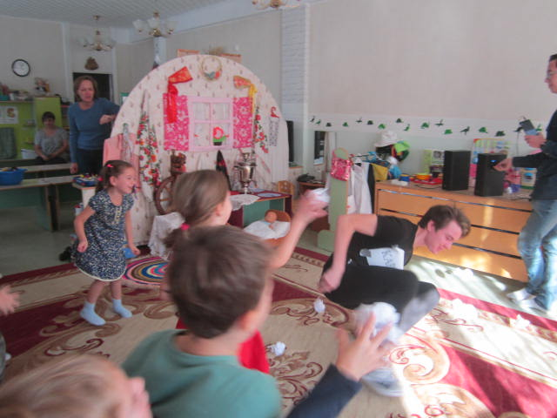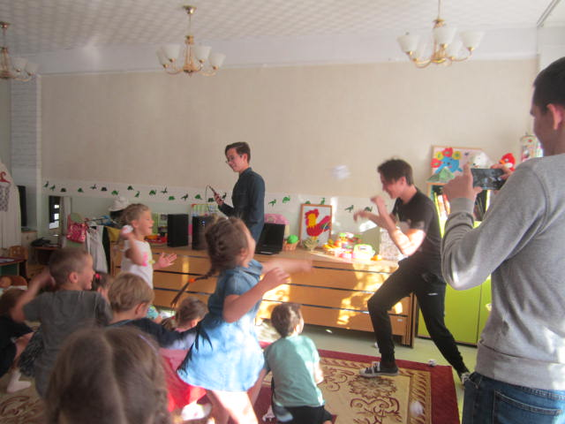

1. «Полезно – не полезно»

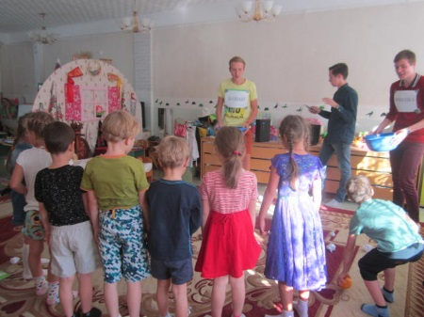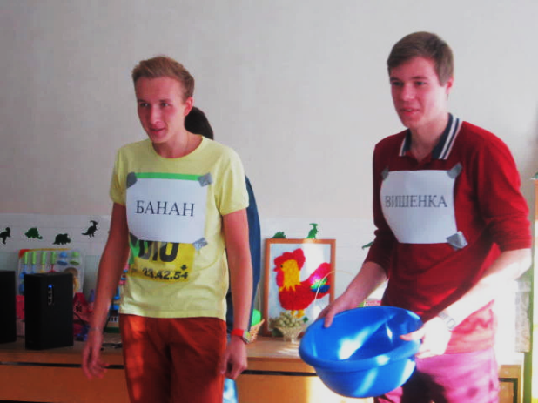

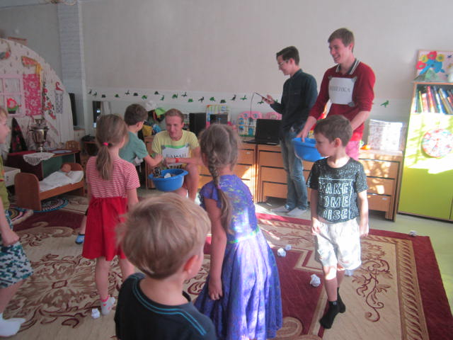

1. Я умею правильно чистить зубы

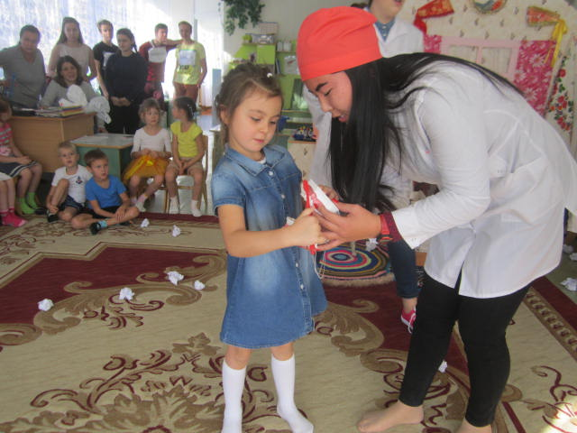

Надо чистить каждый зуб,

Верхний зуб, нижний зуб,

Даже самый дальний зуб,-

Очень важный зуб.

Изнутри, снаружи три,

Три снаружи, изнутри.

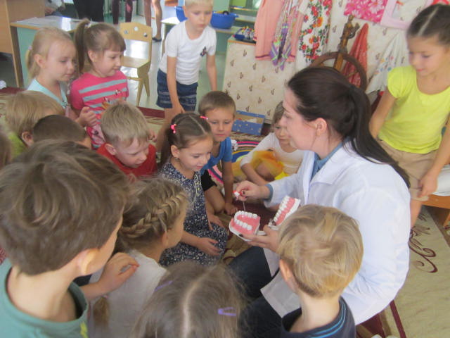

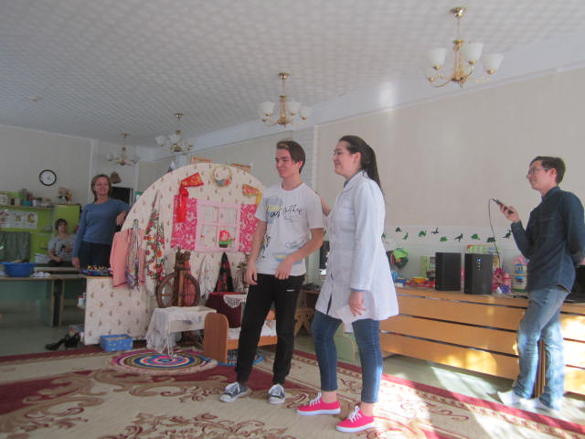

Злобный «Кариес» стал добрым.

Подарки от зубной феи

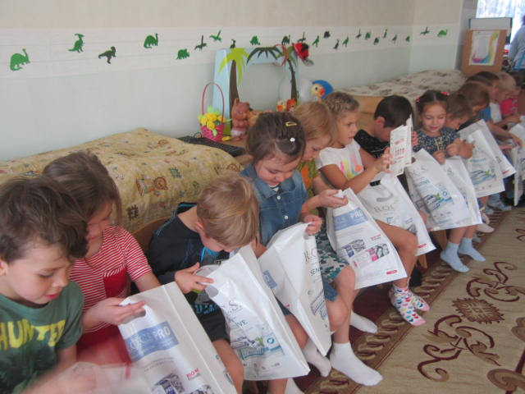

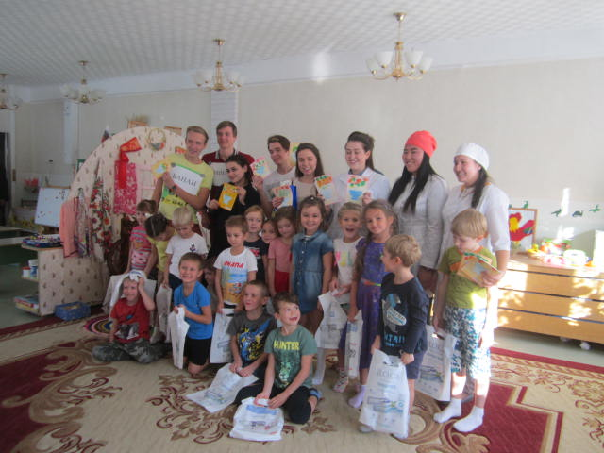

Совместная фотография

на память